В январе на водных объектах Москвы спасено шесть человек

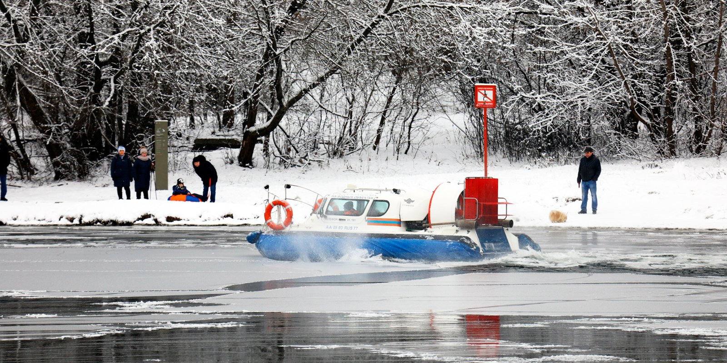

За первый месяц 2020 года на водоемах спасено шесть человек и трое животных, гибели людей в зонах ответственности поисково-спасательных станций не допущено.
Этой зимой тонкий лед на водоемах добавляет хлопот спасателям Московской городской поисково-спасательной службы на водных объектах. Люди, гуляя по берегам водоемов, порой пренебрегая безопасностью выходят на лед и попадают в неприятности.
«В январе были спасены четыре человека на Борисовских прудах и два человека дежурными сменами поисково-спасательной станции «Крымский мост». Всем пострадавшим спасатели оказали первую помощь. Кроме спасения людей на водоемах столицы, предотвращена гибель утки и двух собак. Круглосуточно 70 спасателей в составе водолазного отряда и 24 поисково-спасательные станции обеспечивают безопасность на водных объектах столицы».
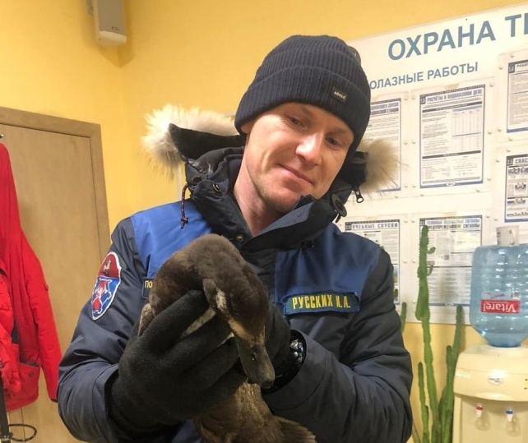

В январе, несмотря на запрещающие знаки и предупреждения, на Белом озере ночью микроавтобус выехал на лед и провалился в воду — благо люди успели выбраться и обошлось без жертв. Водолазы МГПСС обследовали акваторию в поиске пострадавших, а спасатели выставили ограждение, так как сейчас поднять автомобиль со дна озера из-за льда проблематично и сделать это целесообразно весной.
Для предупреждения происшествий спасателями в январе было проведено 14,5 тысяч профилактических мероприятий, включая патрулирование зон ответственности на плавсредствах, пешие обходы и профилактические беседы с населением о правилах безопасного поведения на воде. В целях предупреждения несчастных случаев с детьми на водных объектах в течение месяца проведены занятия на поисково-спасательных станциях «Академическая» и «Кировская». Всего в уроках безопасности приняло участие около 30 школьников.
По итогам января лучшей поисково-спасательной станцией МГПСС признана станция «Борисовская», а ее спасатели, Игорь Белов, Александр Голубев, Алексей Грязнов и Рустам Хасьянов — лучшими работниками.
Спасатели столицы призывают всех соблюдать правила безопасности на водных объектах, не оставлять без присмотра детей и домашних питомцев.

